Контентные блоки

На сайт установлен новый модуль “Конструктор страницы”, который позволяет через панель управления конструировать страницу из имеющихся в библиотеке контентных блоков.
Контентный блок - это совокупность стилевого оформления (шаблон) и содержания (контент). Которые в совокупности позволяют заполнить страницу визуальными блоками, отличными от простого текста, который форматируется в редакторе.
У каждой страницы в самом низу есть секция “Контентные блоки”.

Если на странице не используются контентные блоки, то отображается просто текст. Если задействован хотя бы один блок, то вывод стандартного поля с текстом осуществляется также через прикрепление контентного блока

Секция “Контентные блоки” состоит из 2х частей:
- Левая часть - это активные блоки, который задействованы на данной странице
- Правая часть - все доступные блоки (по умолчанию скрыта - необходимо нажать на кнопку “Показать доступные блоки”)

Контентные блоки бывают 2х типов:
- локальный блок (доступен только для данной страницы)
- глобальный блок (доступен для всех страниц)
В чем принципиальная разница? - Глобальный блок один раз заполнив, можно прикреплять к любой странице. Например, форма обратной связи может быть настроена 1 раз, а потом этот блок может использоваться многократно - просто прикрепляем к странице без дополнительных настроек.
Локальный блок можно перевести в глобальный. Обратно - нет.

Активные блоки
Активные блоки расположены в левой части. В левой части порядок блоков можно менять путем перетаскивания.
Кнопки и элементы, которые доступны у активного блока
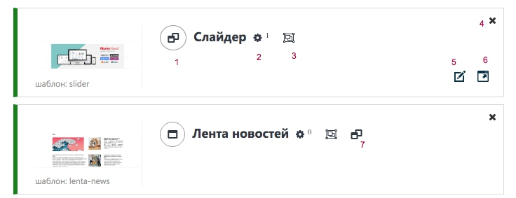

- Иконка, обозначающая тип блока. Одинарный квадрат - локальный блок. Двойной квадрат - глобальный блок.
- Настройки блока. Открывает окно с доп настройками (настройка отступов, фона, анимации - некоторые функции недоступны на конкретном сайте). Число около иконки - имеющееся количество настроек.
- Создание группы. В некоторых случаях блоки требуется объединить в группу, чтобы назначить единый фон на всю группу или настроить отступы группы относительно других блоков.
- Крестик - отключение блока. Не удаляется - просто становится не активным и перемещается в правую часть.
- Редактирование содержимого блока (контентного наполнения). В некоторых случаях сюда же вынесены доп настройки
- Просмотр блока отдельно от страницы (с текущим наполнением)
- Переключатель блока из локального в глобальный
Пункты 5 и 6 скрыты по умолчанию и появляются при наведении на блок

Редактирование контента
При нажатии на кнопку редактирования (п.5 выше) в текущем окне открывается окно редактирования.
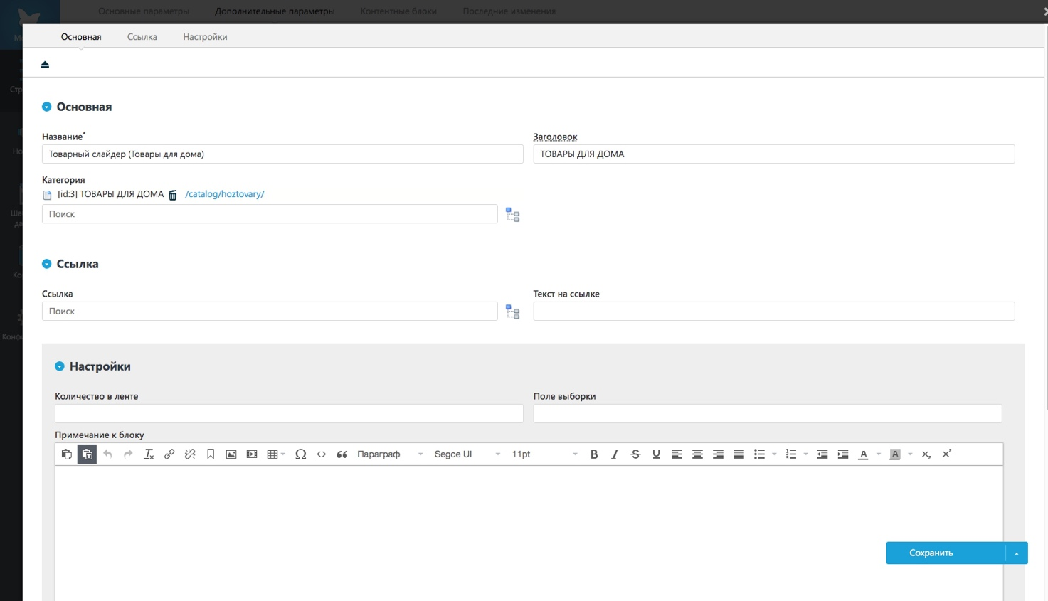

Поля анкеты в стандартном стиле. Заполняем, после чего сохраняем (кнопка справа внизу).
В секции “Настройки” (на сером фоне), могут содержаться дополнительные настройки блока, например скорость работы слайдера. Текстовое поле “Примечание к блоку” используется для внутренних пометок/заметок для администратора

Неактивные блоки
При наведении на блок из правой части появляется информация и настройки по данному блоку
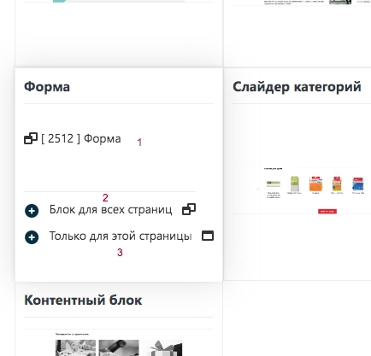

В верхней части список доступных для данной страницы заполненных блоков, с указанием типа (в виде иконки).
Каждый блок может быть использован на странице многократно. Создали блок, заполнили контентом, прикрепили к странице. В качестве практического применения - можно использовать разное наполнение блока при разных ситуациях. При этом блок не удаляется на совсем, а заменяется таким же, но с другим содержимым. Ситуация поменялась - поменяли блоки обратно.

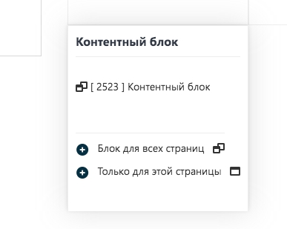
Также можно использовать “Контентный блок” несколько раз на странице. Например, для разбивки текста формой обратной связи или слайдером или рекламными блоками.
При этом для первого блока использован вариант с опцией “использовать локальные данные”

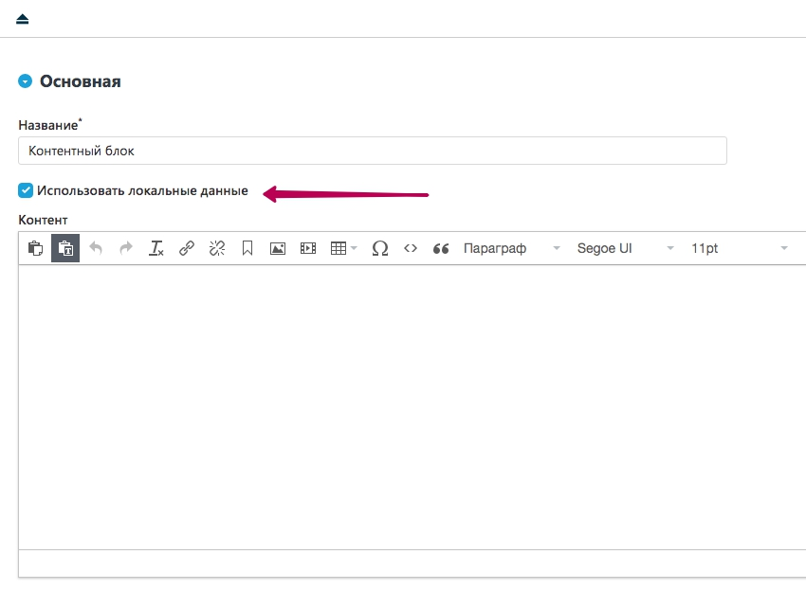

Эта опция предназначена для вывода типового поля “Контент” на данной странице. А уже второй блок используется без этой опции и текст заполнен непосредственно в анкете блока.
При наведении на имеющийся список уже заполненных блоков появляются иконки с доступными функциями
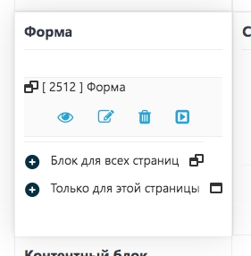
- Просмотр блока
- Редактирование содержания
- Удаление данного варианта блока (если больше нигде не используется)
- Прикрепление блока к странице (при нажатии удаляется из правой части и появляется в левой)

Под списком доступных вариантов располагаются 2 кнопки для создания нового варианта - или локального или глобального.
Нажатие на одну из кнопок, создает новый вариант данного контентного блока. Вновь созданный вариант располагается сверху над кнопками создания. После этого его можно заполнить контентом и прикрепить к странице.

Настройки отступов
При нажатии на кнопку с шестеренкой (см п. 2 у активного блока), открывается окно с настройками
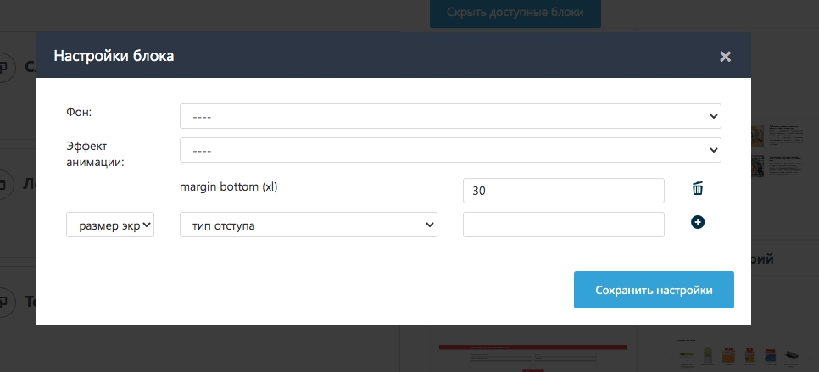

Фон и анимация для данного сайта не используются
Отступы настраиваются следующим образом
- выбирается размер (условно XL - десктоп, LG - планшет, MD - мобильный, SM - малый экран мобильного)
- тип отступа (margin - внешний отступ, padding - внутренний отступ, top - верхний, bottom - нижний)
- указывается размер отступа с шагом 5
кнопка + добавляет еще один параметр
кнопка корзина - удаляет параметр
в зависимости от ситуации можно указывать для каждого типа экрана свой отступ

